Приложение.

Информация о предлагаемых к сдаче в аренду объектах.

500086087, Сморгонский РУП «ЖКХ», г.Сморгонь, ул.Железнодорожная,41, (801592)2-91-08, Сморгонский РИК, коммунальная форма собственности

Наименование объекта | Местоположение  объекта | Характеристика объекта | Инженерная и транспортная инфраструктура | Общая площадь, предлагаемая к сдаче в аренду (кв.м) | Предполагаемое целевое использование | Способ сдачи в аренду (прямой договор аренды или путем проведения аукциона) | Примечание (указывается: величина коэффициента от 0,5 до 3; информация о сдаче в почасовую аренду и др.) | Фотография объекта
Плоскостное сооружение | Гродненская обл. г.Сморгонь,ул.Заводская,на территории остановки ОТ«Поликлиника» | Бетонная плитка | Часть тротуара | 20,24 кв.м. | Для осуществления розничной торговли | Прямой договор аренды | Размер аренд.платы устанав.по соглашению сторон и по согласованию с местным исполнительным комитетом | 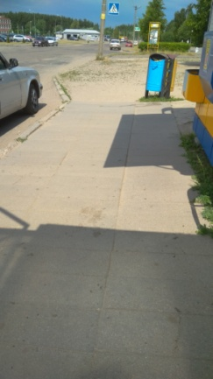
Плоскостное сооружение | Гродненская обл., г.Сморгонь,ул.Ленина на территории остановки ОТ «Электросети» | Бетонная плитка | Часть тротуара | 20,24 кв.м. | Для осуществления розничной торговли | Прямой договор аренды | Размер аренд.платы устанав.по соглашению сторон и по согласованию с местным исполнительным комитетом | 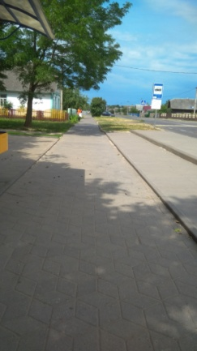
Плоскостное сооружение | Гродненская обл.,  г.Сморгонь,ул.Советская на территории остановки ОТ «Площадь» | Бетонная плитка | Часть тротуара | 20,24 кв.м. | Для осуществления розничной торговли | Прямой договор аренды | Размер аренд.платы устанав.по соглашению сторон и по согласованию с местным исполнительным комитетом | 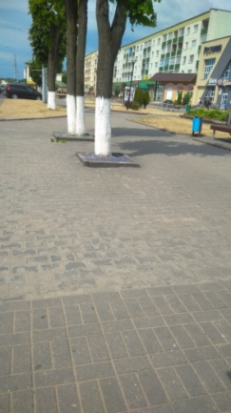
Плоскостное сооружение | Гродненская обл.,  г.Сморгонь, ул.Я.Коласа на территории остановки ОТ «Вещевой рынок» | Бетонная плитка | Часть тротуара | 20,24 кв.м. | Для осуществления розничной торговли | Прямой договор аренды | Размер аренд.платы устанав.по соглашению сторон и по согласованию с местным исполнительным комитетом | 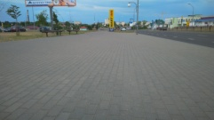
Плоскостное сооружение | Гродненская обл.,  г.Сморгонь, ул.Гагарина на территории остановки ОТ «Магазин Колосок» | Бетонная плитка | Часть тротуара | 20,24 кв.м. | Для осуществления розничной торговли | Прямой договор аренды | Размер аренд.платы устанав.по соглашению сторон и по согласованию с местным исполнительным комитетом | 